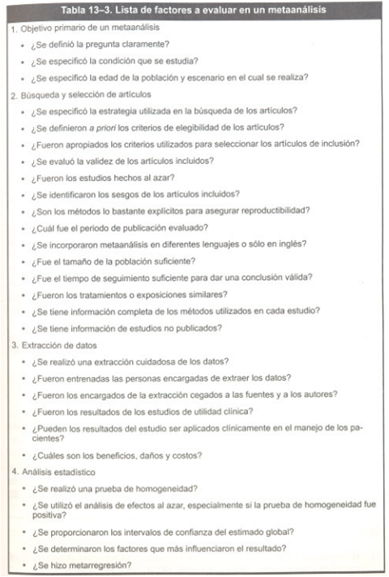

1 a) si ya que se estableció relación entre Parkinson y el tabaco
b) pues solo habla de otra publicación sobre el tema
c) no se especificó la edad de la población estudiada

2 a cinco estudios de casos y controles en los cuales que trataban de especificar el riesgo de EPT, que comparaban individuos con Parkinson y sin Parkinson
B no, se hizo a odds ratio y riesgo relativo
C: si ya que son todos los puntos para analizar un artículo como idioma, año, trabajos originales, selección, año de publicación
D no lo menciona, solo menciona de donde se extrajeron, si eran originales, si eran de revisión u originales
E si ya que la prueba de homogeneidad menciona el artículo que fue innecesaria la utilización de efectos aleatorios
F: no se identifican, ya que no hablan de los artículos
G: los métodos no mencionan la reproductibilidad, no se puede evaluar
H: hasta enero 1975 a enero del 2003 de medline, Cochrane
I Idioma: no se aplicó ninguna restricción de idioma, no habla si solo se usó uno que fue el español
J: no se especifica el tamaño de la población, solo como buscaron los datos, en medline
K: no habla de los años de seguimiento a los pacientes
L: no se mencionan el tratamiento, no pueden ser estudiados
M no se cuenta con la información completa, solo viene de que artículos se extrajo la información
N: no se cuenta con esa información

4 a) El grado de homogeneidad entre los estudios agrupados se valoró mediante la prueba de chi al cuadrado (c2) [23]
b) Como la prueba de homogeneidad tiene una potencia estadística baja [26], informamos de los efectos aleatorios incluso con la ausencia de un valor significativo de la prueba de c2
c) no se explican los factores determinantes
d) no se proporcionaron los intervalos de confianza, no los menciona
e) no se hizo metaregresion, no habla de eso

